**EBAC – ESCOLA BRITÂNICA DE ARTES CRIATIVAS & TECNOLOGIA**

**QUALIDADE DE SOFTWARE**

Mauricio Daniel Torrens Ojeda

Análise de Qualidade

São Paulo

2022

1. **RESUMO**

Neste trabalho analisaremos de forma qualitativa o fone de ouvido da Motorola, que acompanha o aparelho celular Moto G60s, em seus aspectos físicos e de desempenho para apreciação do usuário interessado em obtê-lo.

1. **SUMÁRIO**

***1. RESUMO ............................................................................................ 2***

***2. SUMÁRIO ........................................................................................... 3***

***3. INTRODUÇÃO ................................................................................... 4***

***4. O PROJETO ...................................................................................... 5***

**4.1 Detalhes do produto ........................................................................... 5**

**4.2 Tabela de análise ................................................................................ 5-6**

**4.3 Relatório .............................................................................................. 6**

**4.4 Evidências**

**4.5 Onde encontrar**

***5. CONCLUSÃO***

***6. REFERÊNCIAS BIBLIOGRÁFICAS***

1. **INTRODUÇÃO**

Iniciaremos a análise de teste de qualidade do fone de ouvido da marca Motorola avaliando a sua qualidade em desempenho e aspectos físicos, analisando a composição de seu material, conforto, usabilidade e na qualidade sonora apresentada durante os testes.

Apresentaremos neste projeto uma análise detalhada do produto para que possamos verificar sua qualidade e a viabilidade de utilização para o fim ao qual se destina.

1. **O PROJETO**

**4.1 Detalhes do produto**

**Nome do Produto: Fone de ouvido estéreo**

**Fabricante: Motorola**

**Tempo de uso: 7 dias**

* 1. **Tabela de análise**

|  |  |  |
| --- | --- | --- |
| **Característica** | **Percepção** | **Referência da evidência** |
| **Usabilidade:** | O encaixe do fone é bom pelo formato em gota, porém o material em plástico rígido gera um leve desconforto na utilização. A experiência fica comprometida pela utilização de cabo, visto que os fones bluetooth denotam mais liberdade ao usuário. Tem microfone embutido e um botão para pausar, não dando muita autonomia ao fone em relação ao aparelho. | Imagem 1: Fone de ouvido  Imagem 2: Fone de ouvido 2 |
| **Matéria Prima:** | O fone é constituído de plástico rígido de cor preta brilhante, o cabo é emborrachado e a saída do áudio utiliza um conector P2. Material utilizado de qualidade, não apresenta fragilidade. |  |
| **Performance:** | O som quando em volume alto não compromete a qualidade com chiados, tem som moderado, com bons graves, médios e agudos, porém não apresenta grande definição. Não isola o som externo, caso haja muito ruído externo, haverá necessidade de aumentar bastante o volume e por tratar-se de um fone intra-auricular pode comprometer a audição. |  |
| **Design:** | O design do fone é em formato de gota, cor viva, apresenta aspecto bonito dentro da proposta de um fone com cabo. |  |

* 1. **Relatório**

Acredito que é um fone que cumpre sua função de forma razoável para um usuário comum, é possível ouvir músicas, atender ligações, pois contém microfone, não se deve esperar um desempenho profissional por tratar-se de um fone simples, no geral tanto na parte física como na parte de desempenho é razoável para o uso cotidiano, não frustra expectativa para utilização simples.

* 1. **Evidências**

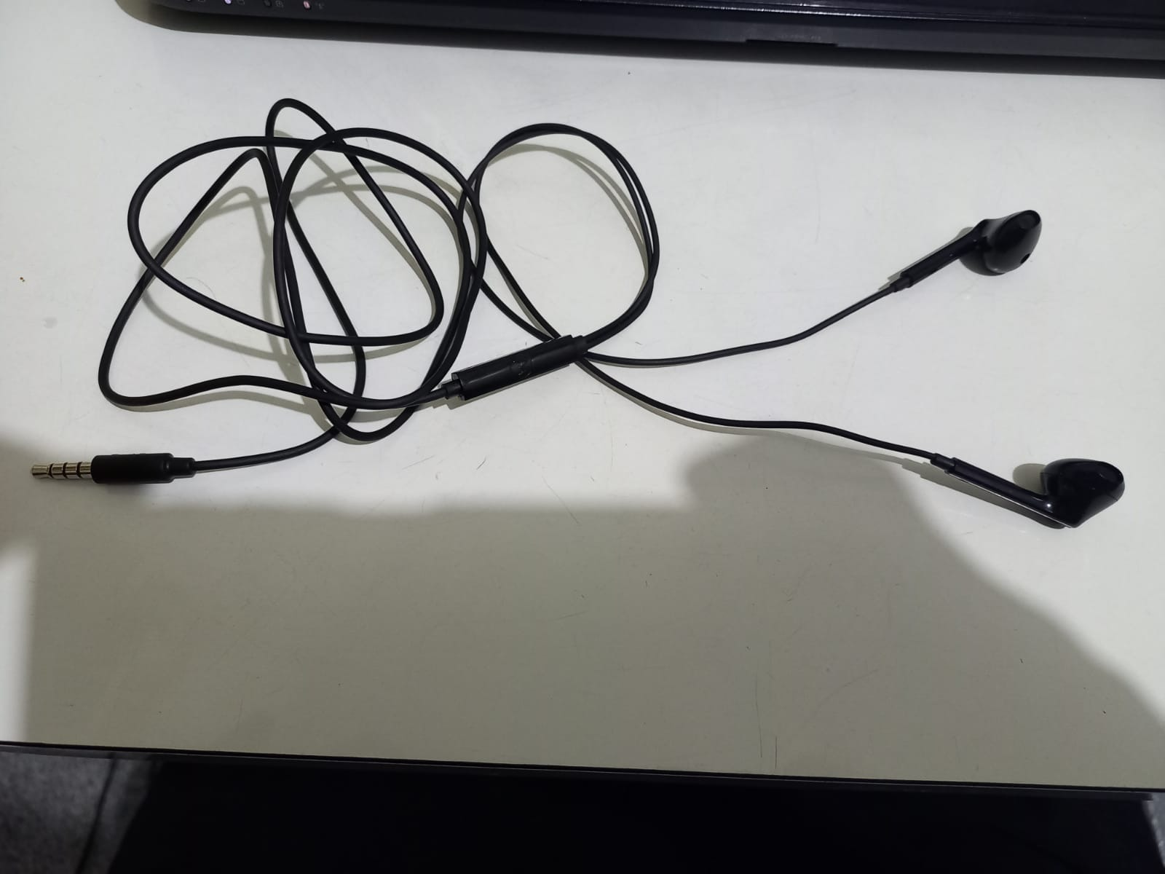

Imagem: Fone de ouvido

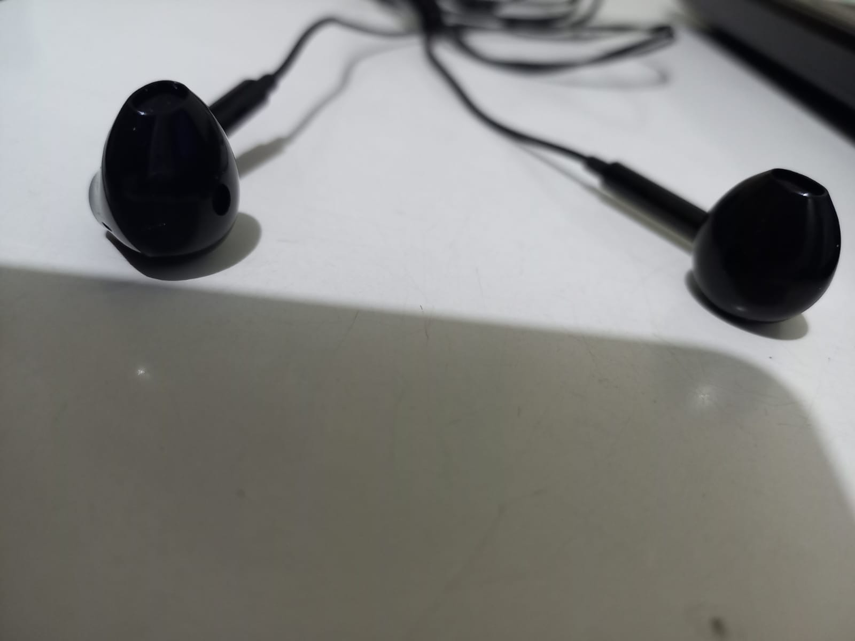

Imagem 2: Fone de ouvido 2

* 1. **Onde encontrar**

<https://produto.mercadolivre.com.br/MLB-2160101725-fone-de-ouvido-original-moto-g10-g20-g30-g50-g60s-g9-play-_JM?matt_tool=48450906&matt_word=&matt_source=google&matt_campaign_id=14303413607&matt_ad_group_id=125984287917&matt_match_type=&matt_network=g&matt_device=c&matt_creative=539354956248&matt_keyword=&matt_ad_position=&matt_ad_type=pla&matt_merchant_id=239678390&matt_product_id=MLB2160101725&matt_product_partition_id=1634365435100&matt_target_id=aud-395642386021:pla-1634365435100&gclid=CjwKCAjw_ISWBhBkEiwAdqxb9pb0lUD-ewaLgzCGiHFNpzHIZn91aKC9K1Y08MrC5hNqAyq-3MNuLRoC8ZwQAvD_BwE>

1. **CONCLUSÃO**

A análise deste produto proporcionou uma noção melhor de como entrar em detalhes de qualidade pode gerar diversas nuances, sabendo ainda que podemos expandir mais a análise de acordo com o conhecimento técnico e de metodologias para obtermos uma análise mais abrangente.

De qualquer forma foi extremamente importante realizar o exercício proposto para ver que é possível analisar muitas questões envolvendo a qualidade, seja de um produto, software ou o que for avaliado.